**Traccia per l’elaborato di**

**Elettrotecnica ed elettronica - Articolazione *Elettrotecnica***

**Elettrotecnica ed elettronica e**

**Tecnologie e progettazione di sistemi elettrici ed elettronici**

**Condizionamento del segnale fornito da un trasduttore**

Si consideri un trasduttore di temperatura con caratteristica lineare che presenta le seguenti caratteristiche:

* range di misura compreso tra 0 °C e 100 °C;
* a 0 °C fornisce una tensione di 2 V, a 100 °C fornisce una tensione di 4 V.

I dati forniti dal trasduttore devono essere inviati ad un sistema di acquisizione dati che accetta valori di tensione compresi tra 0 V e 5 V (vedere figura).

In proposito, per adattare il segnale, deve essere interposto fra trasduttore e sistema di acquisizione un circuito di condizionamento che deve mantenere la linearità della caratteristica.

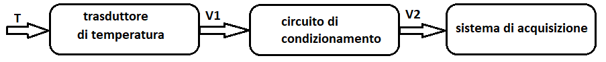

1. Rappresentare graficamente la caratteristica *V*1/*T* del trasduttore e individuare la relazione matematica che la esprime.
2. Determinare il valore della tensione *V*2che viene inviato al sistema di acquisizione quando la temperatura dell’ambiente è di 25 °C.
3. Stabilire se il circuito riportato in figura è adatto per condizionare il segnale e, in caso affermativo, individuare i valori idonei delle resistenze.

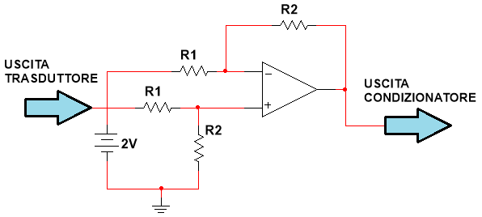

**Domande**

1. Comprendere il significato della relazione ingresso/uscita tipica di un amplificatore differenziale.
2. Individuare un esempio di trasduttore di temperatura con caratteristica non lineare evidenziandone le proprietà.
3. Analizzare sinteticamente un sistema di acquisizione dati di propria conoscenzaadattandolo alle esigenze del sistema descritto.